Викторина «Знатоки дорожного движения»

Вопросы викторины
- Что такое проезжая часть?
- Что такое пешеходный тротуар?
- Где идти, если нет тротуара?
- Где можно перейти улицу?
- Как вы думаете, как называется этот знак?
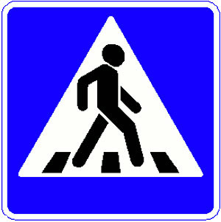

- На какой свет нужно переходить улицу?
- При каком свете двигаться нельзя?
- На какой свет могут двигаться машины?
- Что называется площадью?
- Как называется часть улицы, расположенная между двумя перекрестками?
- Какие технические средства регулирования движения вы знаете?
- Как называется этот знак?
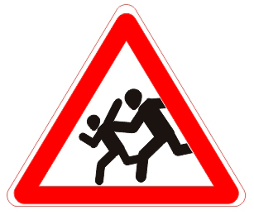
- Как определить, что машина собирается повернуть направо (налево)?
- Какую опасность для пешеходов представляют зимние дороги?
- Какие вы знаете специальные автомобили?
- Есть ли у велосипедиста путь торможения?
- Как вы понимаете выражение «час пик»?
- Как должен вести себя пешеход в случае отсутствия перехода или перекрестка?
- Что делать в случае, если пешеход не успел завершить начатый им путь через проезжую часть дороги?
- Расскажите правила поведения пешехода при ожидании транспортного средства
- Перечислите обязанности пассажиров, что запрещается пассажирам?

Ответы необходимо прислать на почту ddukedr@mail.ru с указанием ФИО участника и названия группы.
Работы победителей будут опубликованы на сайте ДДЮ «КЕДР»

